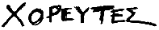
Τρία δωμάτια
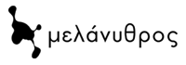
21-24 Απριλίου 2012 21:30
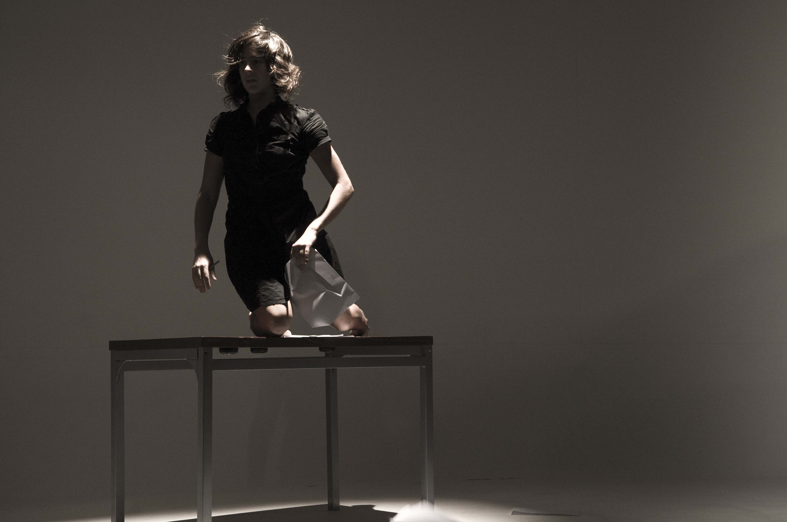Μία χορευτική παράσταση για έναν όχι-θεατρικό χώρο. Τρείς χορεύτριες, τρείς ποιητές…κι όσοι τους ανακαλύψουν μέσα στο σκοτάδι.
Χορογραφία: Αλίκη Καζούρη
Μουσική: Στάθης Ιωάννου
Σκηνοθεσία: Μάκης Φάρος, Αλίκη Καζούρη
Video: Μάκης Φάρος
Χορεύουν: Μαρία Φουντούλη (Everness)
Ράνια Φόβου (Τα ενδύματά μου)
Έλενα Τοπαλίδου (Άυπνη)
Συμμετέχουν: Ελένη Τουρβά, Φωτεινή Ζούμα
Ποίηση: Jorge Luis Borges, Kωνσταντίνος Καβάφης, Nâzim Hikmet.
Τα «Τρία δωμάτια» είναι ένα έργο χαρακτήρων με την πυκνότητα ενός βιώματος.
Είναι μια λαθραία ματιά στις προσωπικές στιγμές τριών γυναικών μέσα στον ιδιωτικό τους χώρο. Τις παρακολουθούμε κρυφά, νοιώθοντας πως έχουμε εισβάλει στη ζωή τους αδιάκριτα, αφήνοντάς τις να ξεδιπλώσουν τις εμμονές, τα κρυφά συναισθήματα, τους φόβους, τη χαλαρότητα μιας στιγμής τους.
Δε βγάζουμε σημαντικά συμπεράσματα, όντας εκεί συνυπάρχουμε, συμμετέχουμε. Είμαστε ο «peeping Tom» του απέναντι παράθυρου...

Ζάππα 4, 11635 Καλλιμάρμαρο +30 2103636904
Κράτηση απαραίτητη

